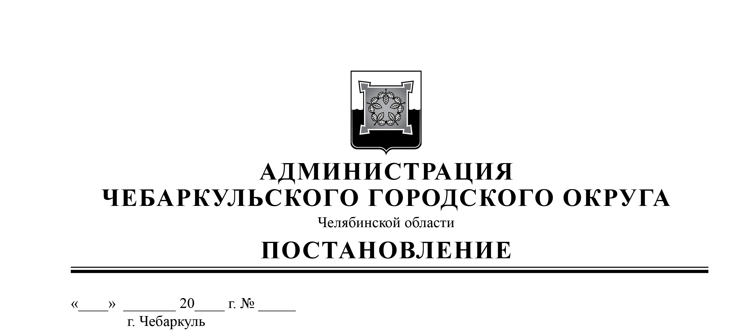

11 04 25 227

О внесении изменений в административный регламент предоставления муниципальной услуги по предоставлению разрешения на условно разрешенный вид использования земельного участка или объекта капитального строительства, утвержденный постановлением администрации Чебаркульского городского округа от 03.06.2022 № 379

В соответствии с Федеральными законами от 06.10.2003 № 131-ФЗ «Об общих принципах организации местного самоуправления в Российской Федерации», от 27.07.2010 № 210-ФЗ «Об организации предоставления государственных и муниципальных услуг», руководствуясь статьями 36, 37 Устава Чебаркульского городского округа,

ПОСТАНОВЛЯЮ:

1. Внести изменения в административный регламент предоставления муниципальной услуги по предоставлению разрешения на условно разрешенный вид использования земельного участка или объекта капитального строительства, утвержденный постановлением администрации Чебаркульского городского округа от 03.06.2022 № 379, согласно приложению.

2. Отделу защиты информации и информационных технологий (Максимова Л.Ф.) опубликовать настоящее постановление в порядке, установленном для официального опубликования муниципальных правовых актов, и разместить настоящее постановление на официальном сайте администрации Чебаркульского городского округа в сети Интернет.

3. Контроль исполнения настоящего постановления возложить на заместителя главы по городскому хозяйству Еремина О.В.

Глава

Чебаркульского городского округа М.В. Панарин

Приложение к постановлению

администрации Чебаркульского

городского округа

От «11» 04 2025г. № 227

Изменения, вносимые в административный регламент предоставления муниципальной услуги по предоставлению разрешения на условно разрешенный вид использования земельного участка или объекта капитального строительства

1. Пункт 1.2 изложить в следующей редакции:

1.2 Получатели услуги: физические лица, индивидуальные предприниматели, юридические лица (далее — заявитель).

Интересы заявителей могут представлять лица, уполномоченные заявителем в установленном порядке, и законные представители физических лиц (далее – представитель заявителя).

При предоставлении муниципальной услуги от имени заявителей вправе обратиться их законные представители, действующие в силу закона, или их представители на основании доверенности, оформленной в соответствии с законодательством Российской Федерации, законные представители несовершеннолетнего (далее — представитель).

2. Пункт 2.6.1 изложить в следующей редакции:

2.6.1. Для получения муниципальной услуги заявитель представляет следующие документы:

1) документ, удостоверяющий личность;

2) документ, удостоверяющий полномочия представителя заявителя, в случае обращения за предоставлением муниципальной услуги представителя заявителя (за исключением законных представителей физических лиц);

3) заявление:

- в форме документа на бумажном носителе по форме, согласно приложению № 1 к настоящему Административному регламенту;

- в электронной форме (заполняется посредством внесения соответствующих сведений в интерактивную форму заявления).

Заявление о предоставлении муниципальной услуги может быть направлено в форме электронного документа, подписанного электронной подписью в соответствии с требованиями Федерального закона от 06.04.2011 № 63-ФЗ «Об электронной подписи» (далее – Федеральный закон № 63-ФЗ).

В случае направления заявления посредством Единого портала сведения из документа, удостоверяющего личность заявителя, представителя заявителя формируются при подтверждении учетной записи в Единой системе идентификации и аутентификации из состава соответствующих данных указанной учетной записи и могут быть проверены путем направления запроса с использованием системы межведомственного электронного взаимодействия.

При предоставлении заявления законным представителем несовершеннолетнего заявитель указывает фамилию, имя, отчество (при наличии), сведения о документе, удостоверяющем личность другого законного представителя несовершеннолетнего, уполномоченного на получение результатов предоставления Услуги в отношении несовершеннолетнего (при необходимости).

3. Приложение 5 административного регламента предоставления муниципальной услуги изложить в новой редакции:

Приложение № 5 к административному регламенту предоставления муниципальной услуги по предоставлению разрешения на условно разрешенный вид использования земельного участка или объекта капитального строительства

# Сведения о Территориальном отделе ОГАУ «МФЦ Челябинской области» в городе Чебаркуле и Чебаркульском муниципальном районе

|  |  |
| --- | --- |
| Место нахождения | 456440, Челябинская область, г.Чебаркуль, ул. Советская, д. 64 |
| Адрес электронной почты | chebarkul@mfc.gov74.ru |
| Телефон для справок | 8 (35168) 6-30-29 |
| Количество окон | 15 |

График работы по приему заявителей

|  |  |
| --- | --- |
| Дни недели | Часы работы |
| Понедельник | 08:00 - 17:00 |
| Вторник | 08:00 - 20:00 |
| Среда | 08:00 - 17:00 |
| Четверг | 08:00 - 17:00 |
| Пятница | 08:00 - 17:00 |
| Суббота | 09:00 - 14:00 |
| Воскресенье | выходной день |

Общая информация об отделе архитектуры и градостроительства администрации Чебаркульского городского округа

|  |  |
| --- | --- |
| Место нахождения | Челябинская область, г.Чебаркуль, ул.Ленина, 13А |
| Адрес электронной почты | komitet.adm@yandex.ru |
| Телефон для справок | 8 (35168) 2-35-55 |
| Официальный сайт в сети Интернет | www.chebarcul.ru |

График работы отдела архитектуры и градостроительства

администрации Чебаркульского городского округа

|  |  |  |
| --- | --- | --- |
| День недели | Часы работы (обеденный перерыв) | Часы приема граждан |
| Понедельник | 08:00 - 17:00 (перерыв с 12.00-13.00) | 13:00 - 17:00 |
| Вторник | 08:00 - 17:00 (перерыв с 12.00-13.00) | нет |
| Среда | 08:00 - 17:00 (перерыв с 12.00-13.00) | нет |
| Четверг | 08:00 - 17:00 (перерыв с 12.00-13.00) | нет |
| Пятница | 08:00 - 17:00 (перерыв с 12.00-13.00) | нет |
| Суббота | Выходной день | нет |
| Воскресенье | Выходной день | нет |